Danser-De leegte

Gedicht van de Week
week 26- 2015
www.arspoetica.nl
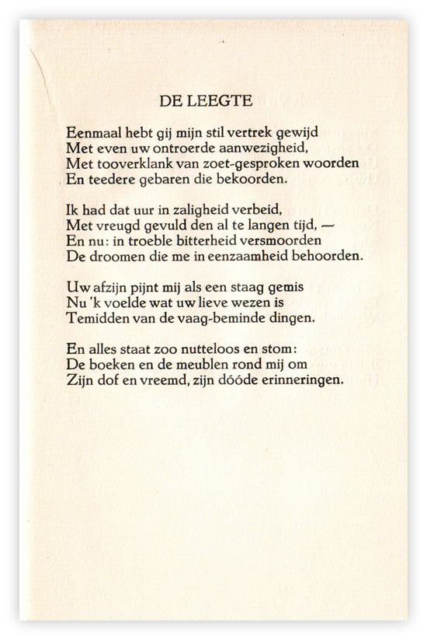
J.G. Danser (1893-1920) was een dichter die in zijn tijd het predicaat “veelbelovend” kreeg. Hij is jong gestorven en heeft een klein oeuvre nagelaten: een bundel, die later vermeerderd, werd heruitgegeven als “Gedichten” (1927). Uit deze uitgave is de tekst deze week afkomstig.
Ook later werd hij nog gewaardeerd, getuige de uitgave van zijn “Verzameld werk” in 1957.
Lof kreeg hij ven vele kanten en niet van de minsten: Nijhoff, Verwey, Greshoff en Bloem om de bekendsten te noemen.
Danser gebruikte bij voorkeur het sonnet. Zijn werk is melancholisch met dood en liefde als belangrijke thema’s. Het gedicht van deze week is een karakteristiek voorbeeld van zijn dichtkunst.

